Gesunde Gemeinde Jahresprogramm 2024
21.03.24: Miteinand‘ Tanzen: Tanz in den Frühling mit Gerhard Egger (Dancing
Stars) als Auftakt der Gesunden Gemeinde Tanzreihe für Jung & Alt
18:00-22:00 Uhr im VZ (Gemeindezentrum), Kosten: 10€ pro Person
Anmeldung bis 14.03. über E-Mail an gesundegemeinde@eben-achensee.gv.at
oder telefonisch unter +43 676 9541712
Miteinand‘ Tanzen: Tanz in den Frühling
mit Gerhard Egger (Dancing Stars)
Der Arbeitskreis Gesunde Gemeinde ist der Meinung: „Es keat oanfach (wieder) mehr getanzt!“. Deshalb freuen wir uns umso mehr, dass wir für den Auftakt unserer „Miteinand‘ Tanzen“ Reihe keinen geringeren als Gerhard Egger gewinnen konnten. Der Profitänzer und Trainer aus einer der erfolgreichsten TV-Shows des Österreichischen Fernsehens – Dancing Stars – bringt uns am 21. März den Disco Fox näher.

Alle sind herzlich eingeladen, miteinand‘ zu tanzen.
Egal, ob du gerne tanzt und bereits Vorkenntnisse hast oder dich als Anfänger/in neu auf’s Tanzparkett wagen möchtest. Gerhard wird uns zum Lernen und Auffrischen zunächst die Disco Fox Grundschritte zeigen und im Anschluss erste Figuren lernen/ auffrischen. Danach wird bei freiem Tanz die Tanzfläche gerockt! Wir freuen uns, wenn du alleine oder als Tanzpaar kommst. Bring auch gerne Freunde und Familie mit.

Weil Tanzen hungrig macht, ist für das leibliche Wohl mit Getränken und kleinen Snacks gesorgt.
Wann & Wo? 21.03.24, 18:00 - 22:00 Uhr im VZ (Gemeindezentrum)
Kosten: 10€ pro Person
Anmeldung: Bis 14.03. über E-Mail an gesundegemeinde@eben-achensee.gv.at
oder telefonisch unter +43 676 9541712

Gerhard Egger mit Lisbeth Bischoff bei Dancing Starts 2014

…………………………………………………………………………………………………………………………………….
06.04.24: Miteinand‘ Spaziergang für Begleitende & Pflegende
16:00 Uhr, Treffpunkt Eingang Volksschule, Dorfstr. 28

Miteinand‘ Spaziergang für Begleitende & Pflegende
Du betreust und begleitest eine dir nahestehende, hilfsbedürftige Person? Dabei leistest du unglaublich viel und stehst immer wieder vor neuen Herausforderungen. Manchmal tut es gut, mit Gleichgesinnten Erfahrungen auszutauschen und Energie zu tanken. Deshalb möchten wir im Rahmen der Gesunden Gemeinde den regelmäßigen Austausch von begleitenden und pflegenden Angehörigen bei einem gemeinsamen Spaziergang bzw. bei schlechtem Wetter mit Einkehr bei Kaffee und Kuchen fördern.

Durchgeführt wird der Spaziergang von Andrea Stimpfl, seit über 20 Jahren Diplomierte Gesundheits- und Krankenpflegerin. „Selbst pflegende Angehörige zu werden, war trotz meiner langjährigen Erfahrung in der Pflege, eine große Herausforderung für mich. Der Austausch mit Gleichgesinnten hat mir sehr geholfen. Daher möchte ich mit dem Miteinand‘ Spaziergang für Begleitende und Pflegende ein Zusammenkommen ermöglichen sowie den Austausch untereinander fördern und begleiten.“

Der nächste Miteinand‘ Spaziergang für Begleitende & Pflegende findet am 06. April 2024 um 16 Uhr statt. Treffpunkt: Eingang Volksschule, Dorfstraße 28 in Maurach. Die Teilnahme ist kostenlos. Andrea freut sich auf dich! Du hast noch Fragen zum Spaziergang? Dann schreib uns an: gesundegemeinde@eben-achensee.gv.at

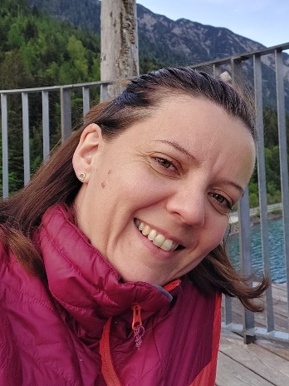
Andrea Stimpfl

…………………………………………………………………………………………………………………………………….
29.04.24: Vortrag zum Thema „Prüfungsangst war gestern!“ für Eltern und Lehrer
19:00 Uhr im Medienraum (Gemeindezentrum)
Gesunde Gemeinde Impulsvortrag
„Prüfungsangst war gestern!“

Was steckt eigentlich hinter dieser weitverbreiteten Prüfungsangst?
Heike Seemüller (Dipl. Entspannungspädagogin und Trainerin für Prüfungsvorbereitung) erklärt im Impulsvortrag die Ursachen für Prüfungsangst und zeigt, wie du dein Kind unter-stützen und stärken kannst, um der Prüfungsangst adé zu sagen.

Im Vortrag erhältst du Einblicke zu folgenden Themen:
- Definition von Angst/ Prüfungsangst
- Wie entsteht Prüfungsangst und wie reagiert unser Körper darauf?
- Wie tickt unser Gehirn und welche Lerntypen gibt es?
- Die Leistungskurve

Der Vortrag „Prüfungsangst war gestern!“ findet am 29.04.24 um 19:00 Uhr im Medienraum im Gemeindezentrum statt. Die Teilnahme ist kostenlos.

Der Arbeitskreis Gesunde Gemeinde freut sich auf dein Kommen!
Du hast noch Fragen zum Vortrag?
Dann schreib uns an: gesundegemeinde@eben-achensee.gv.at

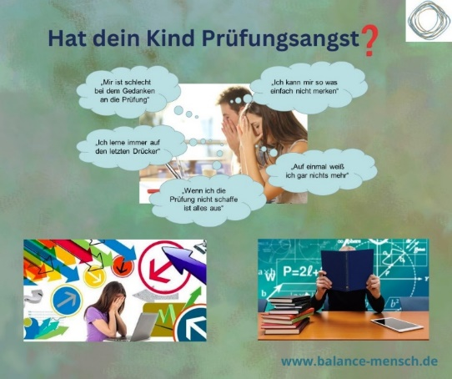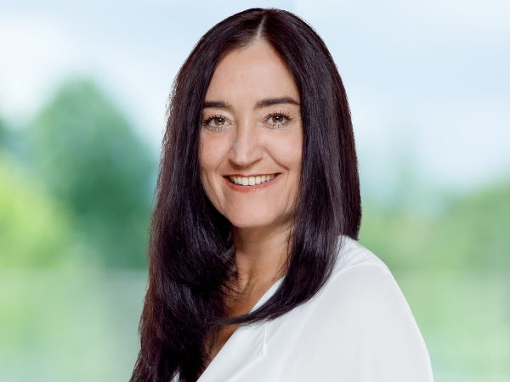
Heike Seemüller

…………………………………………………………………………………………………………………………………….

04.05.24: Miteinand‘ Spaziergang für Begleitende & Pflegende
16:00 Uhr, Treffpunkt Eingang Volksschule, Dorfstr. 28

Miteinand‘ Spaziergang für Begleitende & Pflegende
Du betreust und begleitest eine dir nahestehende, hilfsbedürftige Person? Dabei leistest du unglaublich viel und stehst immer wieder vor neuen Herausforderungen. Manchmal tut es gut, mit Gleichgesinnten Erfahrungen auszutauschen und Energie zu tanken. Deshalb möchten wir im Rahmen der Gesunden Gemeinde den regelmäßigen Austausch von begleitenden und pflegenden Angehörigen bei einem gemeinsamen Spaziergang bzw. bei schlechtem Wetter mit Einkehr bei Kaffee und Kuchen fördern.

Durchgeführt wird der Spaziergang von Andrea Stimpfl, seit über 20 Jahren Diplomierte Gesundheits- und Krankenpflegerin. „Selbst pflegende Angehörige zu werden, war trotz meiner langjährigen Erfahrung in der Pflege, eine große Herausforderung für mich. Der Austausch mit Gleichgesinnten hat mir sehr geholfen. Daher möchte ich mit dem Miteinand‘ Spaziergang für Begleitende und Pflegende ein Zusammenkommen ermöglichen sowie den Austausch untereinander fördern und begleiten.“

Der nächste Miteinand‘ Spaziergang für Begleitende & Pflegende findet am 04. Mai 2024 um 16 Uhr statt. Treffpunkt: Eingang Volksschule, Dorfstraße 28 in Maurach. Die Teilnahme ist kostenlos. Andrea freut sich auf dich! Du hast noch Fragen zum Spaziergang? Dann schreib uns an: gesundegemeinde@eben-achensee.gv.at

Andrea Stimpfl

…………………………………………………………………………………………………………………………………….
25.05.24: 3. Repair Café Eben
13:00-17:00 Uhr im Medienraum (Gemeindezentrum)
Miteinand‘ Reparieren statt Wegwerfen
beim 3. Repair Café in Eben
Der Arbeitskreis Gesunde Gemeinde lädt am 25. Mai 2024 herzlich zum
3. Repair Café in Eben ein. Im Gemeindezentrum helfen freiwillige Fachleute wieder von 13:00 - 17:00 Uhr kostenlos bei der Reparatur von defekten Gebrauchsgegen-ständen.
Denn von manchen Lieblingsstücken trennt man sich nur schweren Herzens. Die Küchen- oder Kaffeemaschine, die nicht mehr funktioniert oder der kuschelige Lieblingspulli, dessen Ärmelnaht sich löst. Wenn sie beschädigt, undicht oder fehlerhaft sind, landen Gebrauchsgegenstände oft schnell im Müll. Denn die Suche nach einer Reparatur Werkstatt gestaltet sich schwierig oder die Instandsetzung ist teurer als ein Neukauf. Das Repair Café bietet hier schnelle Hilfe!
Beim Repair Café in Eben unterstützen DICH ehrenamtliche Fachleute bei der Repara-tur von defekten Gebrauchsgegenständen. Bei einer Tasse Kaffee wird gemeinsam Hand angelegt. Bohrer, Schraubenzieher und Nähmaschine stehen bereit. Es kann alles begutachtet bzw. repariert werden, was leicht transportiert werden kann: Elektro-geräte, Kleidung, Ledergürtel und -taschen, Kleinmöbel, Sport- und Haushaltsgeräte sowie Spielzeug. Auch bei Fragen zu PC, Tablet oder Smartphone stehen dir unsere Experten gerne mit Rat und Tat zur Verfügung.
Jede/r kann mitmachen!
Bring deine defekten Lieblingssachen mit und gib ihnen beim Repair Café eine zweite Chance. (Kleinteile für die Reparatur, soweit bereits bekannt, bitte mitbringen). Vielleicht kannst du so ein gutes Stück nochmal vor dem Müll retten.
Oder komm - es ist ja ein Repair Café - zum Plaudern auf eine gemütliche Tasse Kaffee oder Tee mit Kuchen vorbei!
Der Arbeitskreis Gesunde Gemeinde freut sich auf dein Kommen!
Die Reparatur ist kostenlos, eine kleine Spende ist jedoch gerne erwünscht.
Noch Fragen? Schreib uns an: gesundegemeinde@eben-achensee.gv.at

…………………………………………………………………………………………………………………………………….
08.06.24: Miteinand‘ Spaziergang für Begleitende und Pflegende
16:00 Uhr, Treffpunkt Eingang Volksschule, Dorfstr. 28

Miteinand‘ Spaziergang für Begleitende & Pflegende
Du betreust und begleitest eine dir nahestehende, hilfsbedürftige Person? Dabei leistest du unglaublich viel und stehst immer wieder vor neuen Herausforderungen. Manchmal tut es gut, mit Gleichgesinnten Erfahrungen auszutauschen und Energie zu tanken. Deshalb möchten wir im Rahmen der Gesunden Gemeinde den regelmäßigen Austausch von begleitenden und pflegenden Angehörigen bei einem gemeinsamen Spaziergang bzw. bei schlechtem Wetter mit Einkehr bei Kaffee und Kuchen fördern.

Durchgeführt wird der Spaziergang von Andrea Stimpfl, seit über 20 Jahren Diplomierte Gesundheits- und Krankenpflegerin. „Selbst pflegende Angehörige zu werden, war trotz meiner langjährigen Erfahrung in der Pflege, eine große Herausforderung für mich. Der Austausch mit Gleichgesinnten hat mir sehr geholfen. Daher möchte ich mit dem Miteinand‘ Spaziergang für Begleitende und Pflegende ein Zusammenkommen ermöglichen sowie den Austausch untereinander fördern und begleiten.“

Der nächste Miteinand‘ Spaziergang für Begleitende & Pflegende findet am 08. Juni 2024 um 16 Uhr statt. Treffpunkt: Eingang Volksschule, Dorfstraße 28 in Maurach. Die Teilnahme ist kostenlos. Andrea freut sich auf dich! Du hast noch Fragen zum Spaziergang? Dann schreib uns an: gesundegemeinde@eben-achensee.gv.at

Andrea Stimpfl

…………………………………………………………………………………………………………………………………….
06.07.24: Miteinand‘ Spaziergang für Begleitende und Pflegende
16:00 Uhr, Treffpunkt Eingang Volksschule, Dorfstr. 28

Miteinand‘ Spaziergang für Begleitende & Pflegende
Du betreust und begleitest eine dir nahestehende, hilfsbedürftige Person? Dabei leistest du unglaublich viel und stehst immer wieder vor neuen Herausforderungen. Manchmal tut es gut, mit Gleichgesinnten Erfahrungen auszutauschen und Energie zu tanken. Deshalb möchten wir im Rahmen der Gesunden Gemeinde den regelmäßigen Austausch von begleitenden und pflegenden Angehörigen bei einem gemeinsamen Spaziergang bzw. bei schlechtem Wetter mit Einkehr bei Kaffee und Kuchen fördern.

Durchgeführt wird der Spaziergang von Andrea Stimpfl, seit über 20 Jahren Diplomierte Gesundheits- und Krankenpflegerin. „Selbst pflegende Angehörige zu werden, war trotz meiner langjährigen Erfahrung in der Pflege, eine große Herausforderung für mich. Der Austausch mit Gleichgesinnten hat mir sehr geholfen. Daher möchte ich mit dem Miteinand‘ Spaziergang für Begleitende und Pflegende ein Zusammenkommen ermöglichen sowie den Austausch untereinander fördern und begleiten.“

Der nächste Miteinand‘ Spaziergang für Begleitende & Pflegende findet am 06. Juli 2024 um 16 Uhr statt. Treffpunkt: Eingang Volksschule, Dorfstraße 28 in Maurach. Die Teilnahme ist kostenlos. Andrea freut sich auf dich! Du hast noch Fragen zum Spaziergang? Dann schreib uns an: gesundegemeinde@eben-achensee.gv.at

Andrea Stimpfl

…………………………………………………………………………………………………………………………………….
30.09.24: Vortrag zum Thema „Frau sein in den Wechseljahren“
19:00 Uhr im Medienraum (Gemeindezentrum)
Gesunde Gemeinde Impulsvortrag
„Frau sein in den Wechseljahren“

Wie geht man gelassen mit den Wechseljahren und dem neuen Lebensabschnitt um? Heike Seemüller (Dipl. Entspannungspädagogin und Wechseljahre Beraterin) erklärt im Impuls-vortrag, wie du mit der hormonellen Umstellung entspannt und gelassen umgehst.

Im Vortrag erhältst du Einblicke zu folgenden Themen:
- Wechseljahre, die Zeit der hormonellen Umstellung
- Allgemeine Beschwerden
- Ernährung und Bewegung in den Wechseljahren
- Stress und Stressbewältigung in den Wechseljahren

Der Vortrag „Frau sein in den Wechseljahren!“ findet am 30.09.24 um 19:00 Uhr im Medienraum im Gemeindezentrum statt. Die Teilnahme ist kostenlos.

Der Arbeitskreis Gesunde Gemeinde freut sich auf dein Kommen!
Du hast noch Fragen zum Vortrag?
Dann schreib uns an: gesundegemeinde@eben-achensee.gv.at

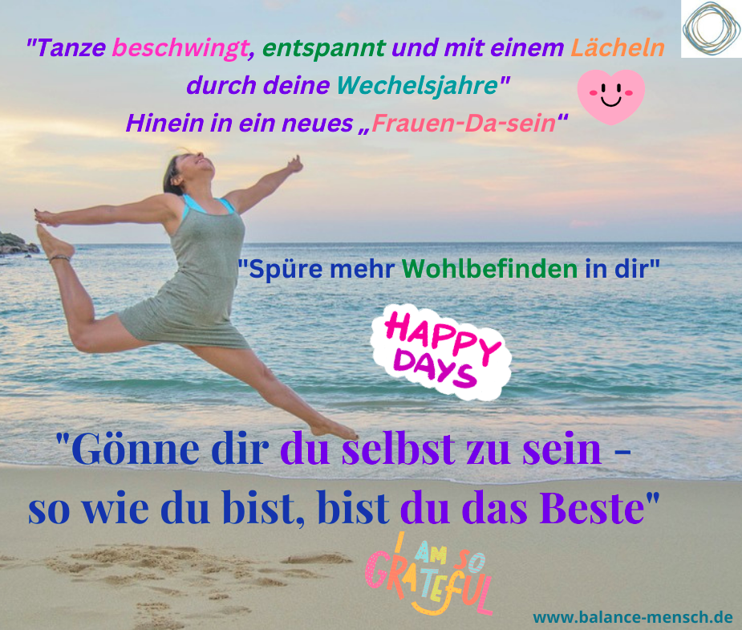
Heike Seemüller

…………………………………………………………………………………………………………………………………….
11.10.24: Allgemeine Informationsveranstaltung zum Thema
„Demenz und was wir alle darüber wissen sollten“
19:00 Uhr im Medienraum (Gemeindezentrum)
Gesunde Gemeinde Impulsvortrag
„Demenz und was wir alle darüber wissen sollten“

Was versteht man unter einer Demenz und warum ist es wichtig, mehr darüber zu wissen?
Mag.a Susanne Schmidt-Neubauer (Demenzberaterin der Fachstelle pflegende Angehörige – Servicestelle Demenz im Caritasverband ED Salzburg) erklärt im Impulsvortrag, was erste Anzeichen von Demenz sind, welche Behandlungs- und Therapiemöglichkeiten es gibt und was jede/r präventiv tun kann.

Der Vortrag „Demenz und was wir alle darüber wissen sollten“ findet am 11.10.24 um 19:00 Uhr im Medienraum im Gemeindezentrum statt.
Die Teilnahme ist kostenlos.
Der Arbeitskreis Gesunde Gemeinde freut sich auf dein Kommen!
Du hast noch Fragen zum Vortrag?
Dann schreib uns an: gesundegemeinde@eben-achensee.gv.at

…………………………………………………………………………………………………………………………………….
09.11.24: 4. Repair Café Eben
13:00-17:00 Uhr im Medienraum (Gemeindezentrum)
Miteinand‘ Reparieren statt Wegwerfen
beim 4. Repair Café in Eben
Der Arbeitskreis Gesunde Gemeinde lädt am 09. November 2024 herzlich zum
4. Repair Café in Eben ein. Im Gemeindezentrum helfen freiwillige Fachleute wieder von 13:00 - 17:00 Uhr kostenlos bei der Reparatur von defekten Gebrauchsgegen-ständen.
Denn von manchen Lieblingsstücken trennt man sich nur schweren Herzens. Die Küchen- oder Kaffeemaschine, die nicht mehr funktioniert oder der kuschelige Lieblingspulli, dessen Ärmelnaht sich löst. Wenn sie beschädigt, undicht oder fehlerhaft sind, landen Gebrauchsgegenstände oft schnell im Müll. Denn die Suche nach einer Reparatur Werkstatt gestaltet sich schwierig oder die Instandsetzung ist teurer als ein Neukauf. Das Repair Café bietet hier schnelle Hilfe!
Beim Repair Café in Eben unterstützen DICH ehrenamtliche Fachleute bei der Repara-tur von defekten Gebrauchsgegenständen. Bei einer Tasse Kaffee wird gemeinsam Hand angelegt. Bohrer, Schraubenzieher und Nähmaschine stehen bereit. Es kann alles begutachtet bzw. repariert werden, was leicht transportiert werden kann: Elektro-geräte, Kleidung, Ledergürtel und -taschen, Kleinmöbel, Sport- und Haushaltsgeräte sowie Spielzeug. Auch bei Fragen zu PC, Tablet oder Smartphone stehen dir unsere Experten gerne mit Rat und Tat zur Verfügung.
Jede/r kann mitmachen!
Bring deine defekten Lieblingssachen mit und gib ihnen beim Repair Café eine zweite Chance. (Kleinteile für die Reparatur, soweit bereits bekannt, bitte mitbringen). Vielleicht kannst du so ein gutes Stück nochmal vor dem Müll retten.
Oder komm - es ist ja ein Repair Café - zum Plaudern auf eine gemütliche Tasse Kaffee oder Tee mit Kuchen vorbei!
Der Arbeitskreis Gesunde Gemeinde freut sich auf dein Kommen!
Die Reparatur ist kostenlos, eine kleine Spende ist jedoch gerne erwünscht.
Noch Fragen? Schreib uns an: gesundegemeinde@eben-achensee.gv.at

